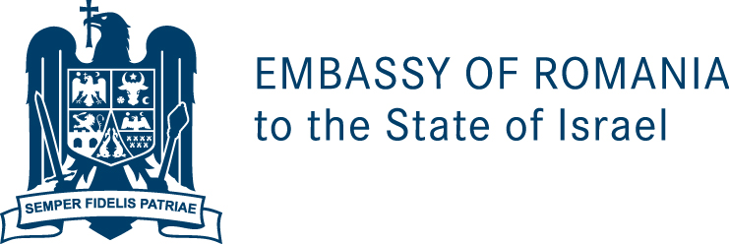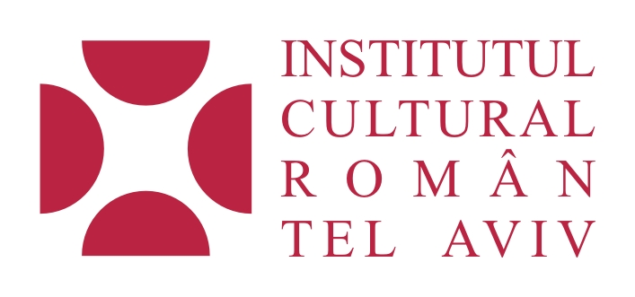

Cu ocazia
Zilei Naţionale a României
avem onoarea să vă invităm la un recital de operă
în data de
1 decembrie 2011, orele 20:00
Grand Hall, Givatayim Theatre
40 Remez Street, Givatayim

Cu participarea:
Mirela Grădinaru, soprană – Opera Israeliană, Tel Aviv
Fülöp Márton, bariton – Opera Naţională Română, Cluj-Napoca
Sorin Lupu, tenor – Opera Naţională Bucureşti

Bella Steinbuk, pian – Israel

Vladimir Chernomordik, clarinet – Israel

Alexander Kotlar, violoncel – Israel

Vitaly Reminiuc, vioară – Israel

Programul va include lucrări de: Giuseppe Verdi, Hector Berlioz, Gaetano Donizetti, Tiberiu Brediceanu, Enrico Canio, Eduardo di Capua.

Concertul va fi urmat de un cocktail

Vă rugăm să confirmaţi participarea până la data de 22 noiembrie la :
Tel: 03-696 17 46
E-mail: info@icrtelaviv.org

